Órgãos anexos
Língua:
Forma-forma de uma folha;
Constituição- constituída por vários músculos e sensores;
Localização- localiza-se na boca.

4 Paladares:
- Salgados;
- Doces;
- Ácidos;
- Amargos.

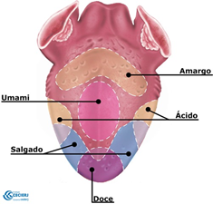

Glândulas salivares:
Forma- sacos
Constituição:
Parótidas- localiza-se ou pé dos ouvidos;
Salivares- localiza-se entre os freios;
Sublinguais- de baixo da língua na parte interior;
Submaxilares- de baixo do maxilar inferior na pare superior.
Localização- na boca

Dente:
Forma-
Localização- nos maxilares.
Constituição:
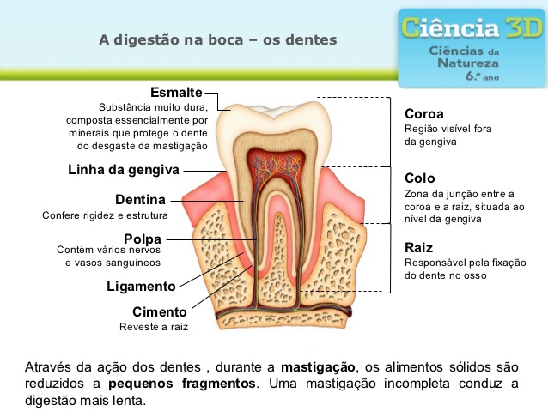
Esmalte:(cálcio+fluor)
Tipos de dentes:
Incisivos- cortar- 8
Caninos- rasgar- 4
Pré-molares- triturar- 8
Molares- triturar – 12

